ANÁLISIS DE LA CALIDAD DEL AIRE EN LAS AULAS
DEL IES SAN ISIDORO
Blanca Solano Martínez, Ana María Barbero Jiménez, Elena Navarro Lambertos
Coordinadores: Encarna de Moya Guirao, Juan Antonio Aparicio Pedreño
Alfonso Aniorte Carbonell
IES SAN ISIDORO
Calle Juan García, S/N, 30310 Cartagena, Murcia
blancaexol@gmail.com

RESUMEN

Esta investigación trata sobre un estudio de la calidad del aire en tres aulas distintas del centro educativo IES San Isidoro. La disciplina implicada corresponde a la asignatura de Física y Química. El estudio se ha basado en la medida experimental del CO₂ en tres aulas diferentes del centro, relacionándolo con la transmisión del virus SARS-CoV-2 y comprobar si las medidas tomadas por el centro son las correctas para evitar su transmisión. Esto se ha llevado a cabo con unos medidores de CO₂ y con ayuda de los tutores y coordinadores de este trabajo, mencionados anteriormente. Se han tenido en cuenta el número de personas por aula y las medidas de esta, tomadas anteriormente con un metro, así como las medidas de las ventanas.
Se ha llegado a la conclusión de que las medidas tomadas por el centro son las correctas y necesarias para evitar la transmisión del virus, ya que los niveles del CO₂ se mantienen estables y no sobrepasan las medidas estándar.

Palabras clave: COVID-19, CO₂, aerosol, ventilación, ppm, ACH.

ABSTRACT

This research is about a study about the air quality in three different classes of the Secondary school San Isidoro. The discipline related to this investigation is Physics and Chemistry. The study consists on taking the experimental measures of CO₂ in three different classes, having in mind the transmission of the virus SARS-CoV-2 and making sure that the actions taken by the Secondary school are the correct ones to avoid that transmission. This has been possible thanks to two CO₂ meters and the help given by the tutors and coordinators that have been mentioned before. It has been considered the number of people in each class and the measurements of each class, taken with a meter, and the measurements of every single window.
In conclusion, the actions taken by the educational center are the correct ones to stop the virus transmission, since CO₂ levels keep stable.

Keywords: COVID-19, CO₂, aerosol, ventilation, ppm, ACH.

INTRODUCCIÓN

Este trabajo lo hemos realizado mediante la disciplina de fyq. Se basa en la medida experimental de la cantidad de CO₂ en tres aulas del centro IES San Isidoro y su comparación en distintas situaciones (diferente número de personas, dimensiones de las aulas, etc.). Pretendemos contribuir a una mejor concienciación sobre la ventilación natural para disminuir el riesgo de contagio, pues se ha demostrado la relación directa entre la cantidad de CO₂ y el contagio del covid19.
La finalidad de este trabajo es el estudio de la calidad del aire en las aulas, con el fin de conocer si nuestra manera de actuar, como con la apertura de ventanas, la ocupación de las aulas, etc. debe cambiar o, está siendo la adecuada.

MATERIAL Y MÉTODOS

MATERIAL:

- Una cinta métrica, para medir las dimensiones de las distintas clases.
- Dos medidores de calidad de aire PCE-CMM 5, necesarios para calcular la cantidad de CO₂ en las aulas.
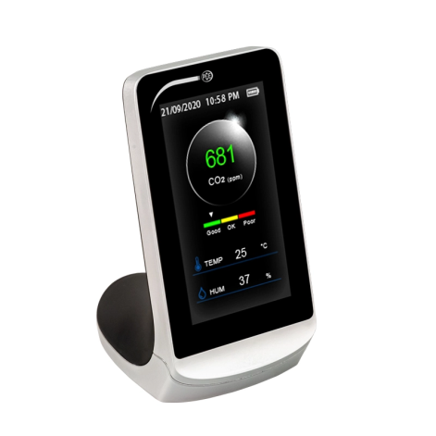
- Google drive, para tomar apuntes sobre los datos obtenidos.
- Microsoft Excel Worksheet, para realizar las gráficas de las correspondientes clases.
- Microsoft Word, para la realización de los planos acerca de las dimensiones de las aulas.
- Ficha de campo, utilizada para el registro de datos.
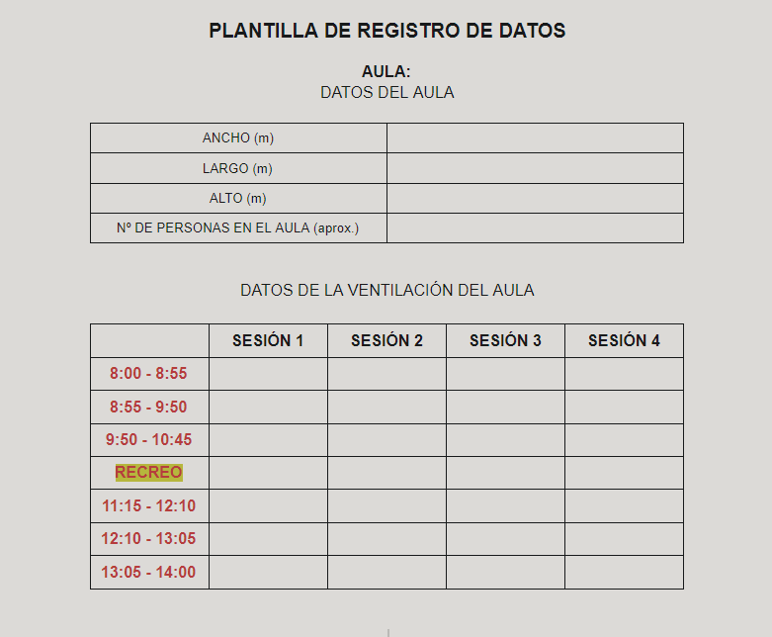
METODOLOGÍA:

- Selección de los parámetros a medir (temperatura y humedad), de los instrumentos de medida (medidores de CO₂) y de los espacios/aulas (3 clases del centro educativo).
- Se elaboró una ficha de recogida de datos para cada aula.
- Recogida de datos en las tres aulas del centro. Para ello se colocaron los aparatos en lugares específicos y se tomaron fotos al final de cada sesión de clase.
- Estos datos fueron recogidos en las fichas de recogida de datos y trasladadas a Excel para obtener gráficos.
- Por último, se analizaron y se compararon los gráficos de las distintas aulas.

RESULTADOS Y DISCUSIÓN

A continuación, es mostrado uno de los gráficos realizados durante la experimentación de este trabajo:

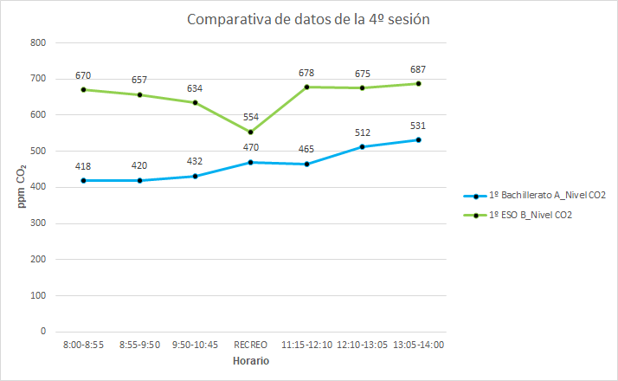

Figura 1: Gráfico de la comparación de la 4º sesión de recogida de datos
entre 1º Bachillerato A y 1º ESO B.

En el aula de 1º ESO B, hay un mínimo durante el recreo a pesar de tener el resto de las horas los datos al alza; en la de 1º Bachillerato A incrementan a lo largo de la jornada.

CONCLUSIONES

- Las medidas que se han tomado en el IES San Isidoro, son las adecuadas según los manuales consultados.
- Para alcanzar una calidad del aire idónea, se deben mantener las ventanas y las puertas abiertas en todo momento, pues eran los momentos en los que se observaba una menor cantidad de CO₂.
- Los grupos más numerosos presentan una mayor concentración de CO₂. Este hecho viene a corroborar la necesidad del régimen de asistencia semipresencial que se ha estado llevando a cabo durante este curso.

AGRADECIMIENTOS

En primer lugar, agradecemos a los tutores y coordinadores de este trabajo, Juan Antonio Aparicio Pedreño y Encarna de Moya Guirao, sus consejos y aportaciones durante todo el transcurso del trabajo. A Alfonso Aniorte Carbonell, por su dedicación y ayuda a lo largo de la elaboración de este trabajo.
En segundo lugar, agradecer a Pilar Albaladejo Sáez, por la corrección del abstract.
Y, por último, al centro educativo IES San Isidoro, por facilitarnos todo el material necesario, en concreto los medidores de CO₂, ya que sin ellos no habría sido posible la realización de este trabajo.

BIBLIOGRAFÍA

- Pérez, F-J. Estudio de prevención en un aula de Secundaria. [en línea],
<https://drive.google.com/file/d/1yporM8aa2bKuwMgWOrJoBtHFlaTpHj22/view>
- Del Campo, V. Mendivil, A. Calidad del aire interior en los centros de educación infantil del País Vasco. [en línea],
<http://www.inive.org/members_area/medias/pdf/Inive/climamed/16.pdf>
- Cruz, M; Querol, X; Felisi, J-M, Garrido, T. Guía para ventilación en aulas.[en línea],
<https://www.csic.es/sites/default/files/guia_para_ventilacion_en_aulas_csic-mesura.pdf>
- Pérez, F-J. Experimento que muestra el riesgo de contagio de coronavirus por aerosoles
<https://as.com/diarioas/2020/10/14/actualidad/1602708460_750135.html>

